import numpy as np

import pandas as pd

import matplotlib.pyplot as plt

read_data_file = pd.read_csv('/content/A2_Q4_data.csv')

#convert .csv file data to numpy array

read_data_file=np.array((read_data_file))

# seperate two columns

# input col_1 = x

# input col_2 = y

col_1=read_data_file[:,0]

col_2=read_data_file[:,1]

#plot given data

plt.scatter(col_1,col_2)

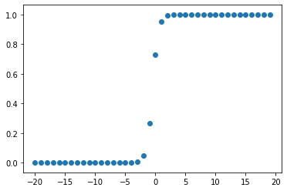

#initialize variable

learning_parameter= 0.01

w=1

b=1

total_loss = 0

X = col_1

Y = col_2

# create sigmoid function

def sigmoid_val(w,b,x):

    return 1.0/(1.0 + np.exp(-(w*x+b)))

# create loss function

def error (w,b):

    err=0.0

    for x,y in zip(X,Y):

        fx = sigmoid_val(w,b,x)

        err += 0.5 * (fx - y) ** 2

    return err

def grad_b(w,b,x,y):

    fx = sigmoid_val(w,b,x)

    return (fx - y) * fx * (1 - fx)

def grad_w(w,b,x,y):

    fx = sigmoid_val(w,b,x)

    return (fx - y) * fx * (1 - fx) * x

err_val = []

for i in range(100):

    dw = 0

    db = 0

    count=error(w,b)

    err_val.append(count)

    for x,y in zip(X,Y):

        dw += grad_w(w,b,x,y)

        db += grad_b(w,b,x,y)

    # find value of w and b

    w = w - learning_parameter * dw

    b = b - learning_parameter * db

print('value of w : ',w)

print('value of b : ',b)

value of w : 1.1527532551317377

value of b : 0.9194429387731992

plt.plot(err_val)

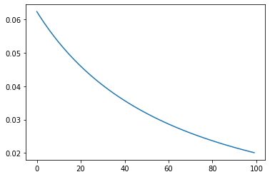

Another gradient descent

import numpy as np

import pandas as pd

import matplotlib.pyplot as plt

read_data_file = pd.read_csv('/content/A2_Q4_data.csv')

read_data_file=np.array((read_data_file))

col_1=read_data_file[:,0]

col_2=read_data_file[:,1]

plt.scatter(col_1,col_2)

eta= 0.1

w=1

b=1

total_loss = 0

X = col_1

Y = col_2

def sigmoid_val(w,b,x):

    return 1.0/(1.0 + np.exp(-(w*x+b)))

def error (w,b):

    err=0.0

    for x,y in zip(X,Y):

        fx = sigmoid_val(w,b,x)

        err += 0.5 * (fx - y) ** 2

    return err

def grad_b(w,b,x,y):

    fx = sigmoid_val(w,b,x)

    return (fx - y) * fx * (1 - fx)

def grad_w(w,b,x,y):

    fx = sigmoid_val(w,b,x)

    return (fx - y) * fx * (1 - fx) * x

err_val = []

update_wplt=[]

update_bplt=[]

wplt=[]

bplt=[]

prevupdate_w,prevupdate_b,gamma=0,0,0.9

for i in range(100):

    dw = 0

    db = 0

    print('\nEpoch:\t',i+1)

    count=error(w,b)

    err_val.append(count)

    for x,y in zip(X,Y):

        dw += grad_w(w,b,x,y)

        db += grad_b(w,b,x,y)

    update_w=gamma* prevupdate_w + eta*dw

    update_b=gamma* prevupdate_b + eta*db

    w = w -  update_w

    b = b -  update_b

    print('value of w : ',w)

    print('value of b : ',b)

    prevupdate_w=update_w

    prevupdate_b=update_b

    update_wplt.append(update_w)

    update_bplt.append(update_b)

    wplt.append(w)

    bplt.append(b)

print('Loss function:\t',err_val)

plt.figure()

plt.plot(update_wplt)

plt.figure()

plt.plot(update_bplt)

plt.figure()

plt.plot(wplt)

plt.figure()

plt.plot(bplt)

Epoch: 1

value of w : 1.020294034406701

value of b : 0.9894130187778657

Epoch: 2

value of w : 1.0574403280898648

value of b : 0.9699740364944479

Epoch: 3

value of w : 1.1074077925415782

value of b : 0.9437341887772811

Epoch: 4

value of w : 1.1661845756717677

value of b : 0.9128076386175733

Epoch: 5

value of w : 1.2302008718033037

value of b : 0.8791742204678984

Epoch: 100

value of w : 2.0066123207920947

value of b : 0.9996238647591136